移住者交流会 雫石町紹介
「自然との暮らし」
鈴木 里美
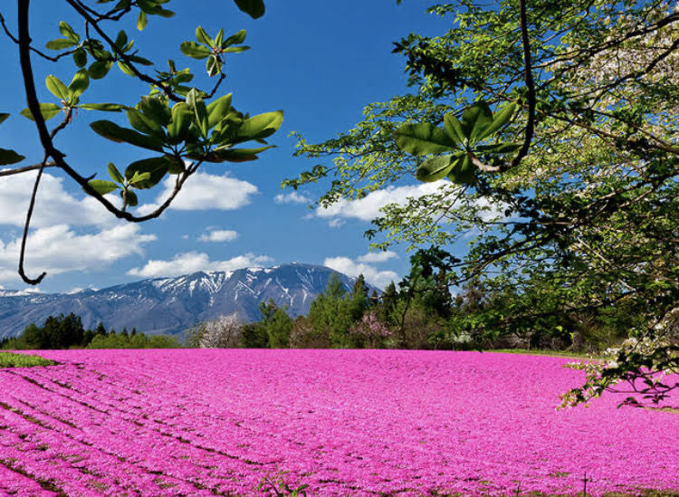
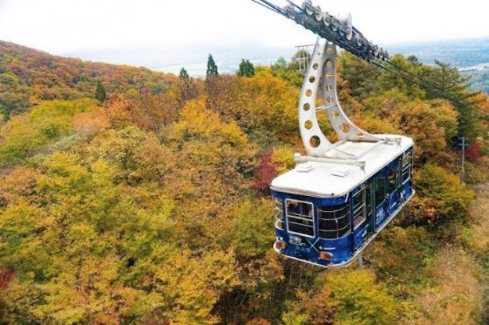
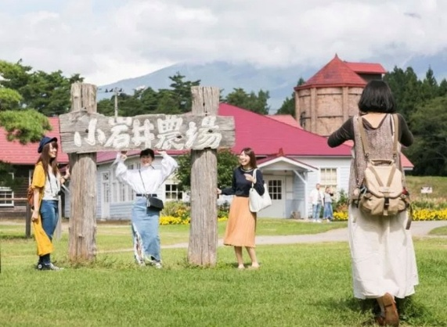
私は大学で映像や音響などのメディアについて学んでいます。そのため今回は制作した映像を見ていただきながら発表していこうと思います。私は雫石町の自然とそこに住まう皆さんの生活に注目しました。
まず初めに雫石町内にある木々の風景です。皆さんから見たら当たり前の通勤通学で通る道に見えるかもしれません。ですがよく見てみると道路を塞がないように周りの草木が整備されています。芝もとても綺麗です。都内はもちろん、郊外でもここまで整備されている地域はなかなかありません。また道を走っている途中、周りの木と高さが違った木を見かけました。自然の木を伐採した分、人の手で植樹し還元されており、雫石町の方々が自然と共存するために木々をとても大切にしているかが見ていてわかりました。
次に食事です。小岩井農場さんでは牛乳やバター、牛肉を使った料理、ビジターセンターでは、外岡さんからいただいた野菜や沼崎さんが持ってきてくださった雫石神社のお水、ばんないさんからいただいた炭などを使って料理をしました。生きるために欠かせない食事。その中でも雫石町の自然のなかで育った命をいただきました。たとえ広い敷地があったとしても自然を大切にしようとする心根がなければ美味しい食材を作ることはできないと思います。だから雫石町の食べ物はとても美味しいんだなと思いました。炭も雫石町の山から切って作られているそうです。
ここからの映像は私が雫石町で見て素敵だなと思ったものを流しています。初めにメディアについて学んでいるとお話しさせていただきましたが、メディアといっても学べる分野が全く異なります。インターネットやコンピュータなどの情報系やイラスト、アニメーションなどの絵について学べたり、図書について学べたりします。私は音楽や映画が好きでこの分野を選びました。なんで好きなのかというと普段見ている景色も映像としてみるといつもと違うふうに見えて面白くて、普通って思っていることも本当は普通じゃないんだなと思わせてくれるそんなところが好きだからです。音響は好きな音楽をどうやったらもっとよく聞けるようになるのかなと興味を持って学び始めました。

